|  |  |
| --- | --- |
| C:\Users\clientmd\AppData\Local\Microsoft\Windows\INetCache\Content.MSO\846ED0B.tmp | Département d’informatiqueConception Web **420-626-Ri Groupe 01** |

**Informatique 420.00**

**Site web bureau international**

**Remis à**

**François Jacob**

**Présenté par**

**Michel-Antoine Lemire**

**Michael Leblanc**

**David Drapeau**

**Gabriel Robinson**

**10 Mars 2020**

Table des matières

Département d’informatique 1

Conception Web 1

Information Générale 3

Nom du Logiciel 3

Date de création 3

Outils utilisés 3

IDE: 3

Gestionnaire de version: 3

Langages : 3

Programmeurs : 3

Description des objectifs du logiciel 3

Identifiants 3

Bugs connus 3

Norme UI 5

15

Schéma BD 16

Sprints 17

Sprint 1 ( 28 janvier 2020 - 3 février 2020 ) 17

Sprint 2 ( 4 février 2020 au 10 février 2020 ) 17

Sprint 3 ( 11 février 2020 au 18 février 2020 ) 17

Sprint 4 ( 19 février 2020 au 26 février 2020 ) 17

Sprint 5 (27 février 2020 au 4 mars 2020) 18

Sprint 6 (5 mars 2020 au 10 mars 2020) 18

Écriture des variables 18

Cahier de tests 19

Page de connexion 19

Création de compte 20

Ajouter un voyage 21

Générer des codes d’activation 22

Liste des messages d’erreur 23

# Information Générale

Nom du Logiciel: Site web bureau international

Date de création: 20 janvier 2020 au 10 mars 2020

Outils utilisés: Bootstrap 4.0, JQuery, DataTable

IDE: Visual Studio Code, PHPStorm

Gestionnaire de version: Source Tree ,GitHub, Git Extension, AzurdevOps

Langages : HTML, PHP, CSS, Javascript

Programmeurs : Michel-Antoine Lemire, Gabriel Robinson, Michael Leblanc et David Drapeau  
[michel-antoine@outlook.com](mailto:michel-antoine@outlook.com)  
[robinsongabriel2000@gmail.com](mailto:robinsongabriel2000@gmail.com)  
[leblanc.michael96@gmail.com](mailto:leblanc.michael96@gmail.com)  
[david.drapeau42@gmail.com](mailto:david.drapeau42@gmail.com)

***Durée final*** 392,5 heures  
***Duré Michel-Antoine*** 99 heures  
***Duré Gabriel***  114 heures  
***Duré Michael*** 92,5 heures  
***Duré David*** 87 heures

## Description des objectifs du logiciel

* Gérer et modifier les voyages des étudiants et accompagnateurs à l'étranger.
* Garder les renseignements essentiels à la santé et sécurité des élèves et accompagnateurs.
* Faire la proposition d'un voyage.
* Faire un suivi de la progression d'un voyage
* Garder un historique des voyages

## Identifiants

|  |  |  |
| --- | --- | --- |
| **Nom d'utilisateur** | **Mot de passe** | **Type** |
| admin1 | admin123456 | Administrateur |
| acc1 | acc123456 | Accompagnateur |
| etu1 | etu123456 | Étudiants |

## Bugs connus

Pour l’upload de fichier, si le ficher est trop gros, le message d’erreur n’apparait pas car le serveur plante avant.

Si on modifie une question de type « fichier », il faut réuploada le ficher car il est impossible de le chargé dans la page et le champ est requis

## Norme UI

# Schéma BD

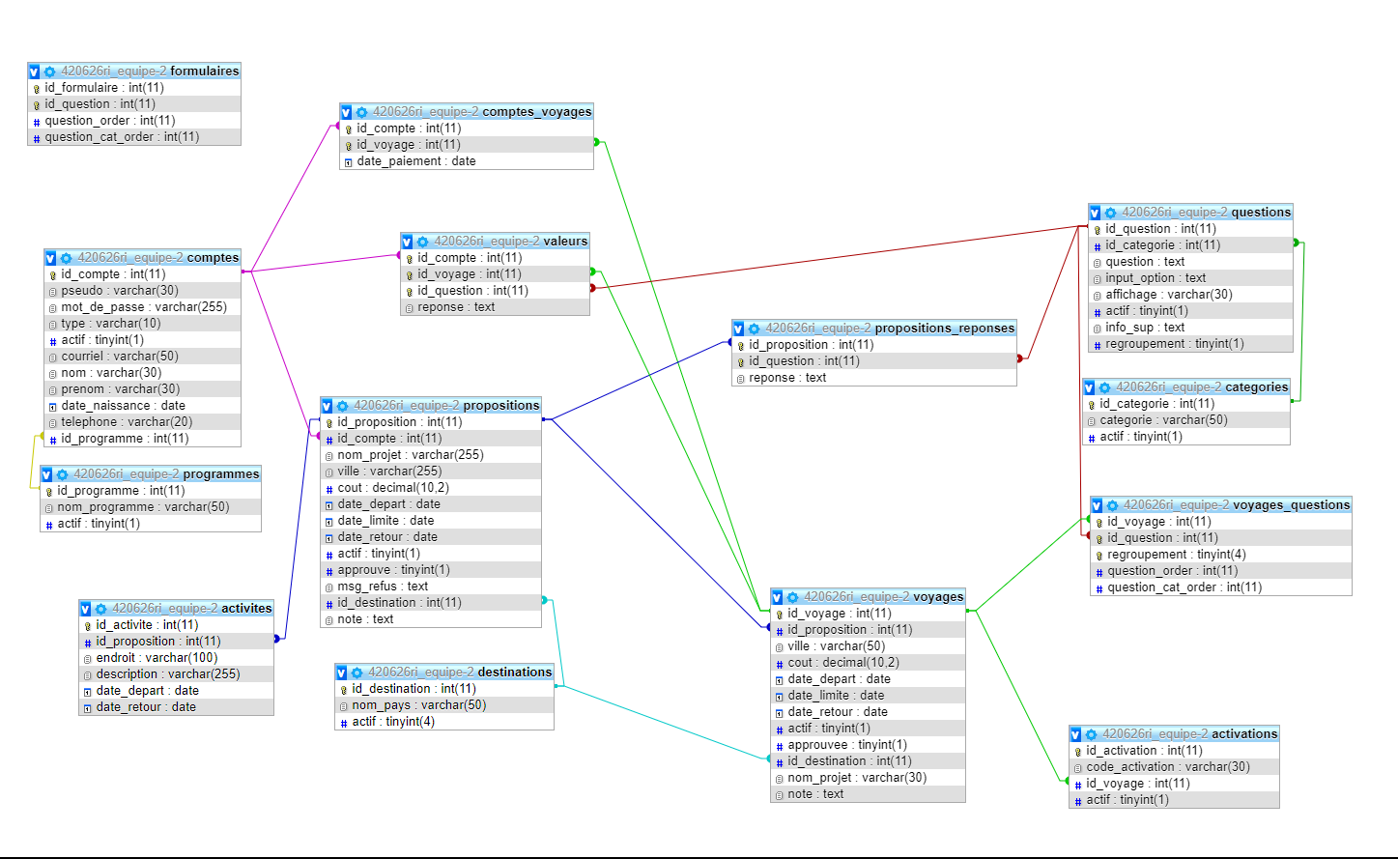

# Sprints

## Sprint 1 ( 28 janvier 2020 - 3 février 2020 )

* Refonte du code CakePHP vers PHP -> Refonte des formulaires (Michael, David)
* Refonte de la base de données -> Traduire les fonctions en lien avec la BD (Gabriel)
* Test de connexion -> Faire fonctionner l'interface avec la BD (Gabriel)
* Implémentation des fonctionnalités équivalentes -> Ajout des bannières 'flash' (Michel-Antoine)
* Implémentation des fonctionnalités équivalentes -> Gérer transfert d'information (Michel-Antoine)

## Sprint 2 ( 4 février 2020 au 10 février 2020 )

* Refonte du code CakePHP vers PHP -> Connecter et gérer les vues et les contrôleurs (Michel-Antoine, Gabriel, Michael, David)

## Sprint 3 ( 11 février 2020 au 18 février 2020 )

* Refonte de l'interface -> Revoir et améliorer l'aspect visuel des formulaires (David)
* Refonte de l'interface -> Changement au visuel général de l'application (David)
* Proposition de voyage -> Ajout de la section 'Propositions de Voyage' (Michael)
* Refonte de la base de données -> Ajout de DBObjects dans les contrôleurs (Gabriel)

## Sprint 4 ( 19 février 2020 au 26 février 2020 )

* Refonte de l'interface -> Terminer l'améliorer l'aspect visuel des formulaires (David)
* Refonte de l'interface -> Ajout d'un masque pour le code d'activation d'un voyage (Michel-Antoine)
* Refonte de l'interface -> ajoute d'activité dynamique (Michael)
* Refonte du code CakePHP vers PHP -> Backend de 'Propositions de Voyage' (Gabriel)
* Proposition de voyage -> Ajout de questions pour les propositions (Michel-Antoine)
* Documentation -> Débuter la documentation (David)
* Aide à l’équipe - > Michel-Antoine

## Sprint 5 (27 février 2020 au 4 mars 2020)

* Mot de passe -> Section mot de passe oublié et chiffrement des mots de passe (Michael)
* Proposition -> Formulaire dynamique pour les propositions (Michael)
* Activités -> Rendre dynamique l’ajout d’activités par voyages (Michael)
* Validation des champs -> Ajout de plusieurs validations (David)
* Documentation -> Début de la documentation (David)
* Proposition -> Permettre de changer l’ordre dans les propositions -> (Michel-Antoine)
* Question -> Permettre de changer l’ordre dans les questions et les catégories (Michel-Antoine)
* Backend formulaire dynamique-> Garde l’ordre des questions en mémoire pour les formulaires (Gabriel)
* Backend Proposition -> Gestion des propositions, requête SQL et logique (Gabriel)
* Voyage -> Rendre actif/inactif un voyage (Michel-Antoine & Gabriel)
* Aide à l’équipe - > Michel-Antoine

## Sprint 6 (5 mars 2020 au 10 mars 2020)

* Documentation -> Continuer la documentation et prise d’écran (David)
* Tutoriel -> Écrire un tutoriel et intégration à même l’application (David)
* Régler les bugs -> Répertorier et régler les différents bugs (Michel-Antoine & Gabriel & Michael)
* Demande -> Accepter ou refuser une demande (Michael)

# Écriture des variables

* Les noms de tables sont en snake_case et au pluriel
* Les noms de tables des jointures sont en snake_case et composés du nom des 2 table qu'elle joint écris au pluriel
* Écrivez toutes les fonctions en camelCase
* Les noms de classes doivent être écrits en PascalCase
* Les noms de variables doivent être aussi descriptifs que possible, mais aussi courts que possible. Tous les noms de variables doivent démarrer avec une lettre minuscule, et doivent être écrites en camelCase s’il y a plusieurs mots. Les variables contenant des objets doivent, d’une certaine manière, être associées à la classe d’où elles proviennent.
* Utilisez les mots clés public, protected et private de PHP pour les méthodes et les variables.

# Cahier de tests

|  |  |  |  |
| --- | --- | --- | --- |
| Scénario | Description | Résultat attendu | Résultat obtenu |
| 1.1 | Entrez un bon utilisateur mais un mauvais mot de  passe | Mess-020 | Mess-020 |
| 1.2 | Entrez un mauvais utilisateur un bon mot de passe | Mess-020 | Mess-020 |
| 1.3 | Entrez un mauvais utilisateur et un mauvais mot de  passe | Mess-020 | Mess-020 |
| 1.4 | Entrez un bon mot de passe et un bon mot de passe | Valide | Valide |
| 1.5 | Entre un bon utilisateur avec le mot de passe d’un autre utilisateur | Mess-020 | Mess-020 |

## Page de connexion

|  |  |  |  |
| --- | --- | --- | --- |
| Scénario | Description | Résultat attendu | Résultat obtenu |
| 2.1 | N’entrez rien et cliquer sur créer | Invalide | Invalide |
| 2.2 | Entrez seulement un mot de passe | Invalide | Invalide |
| 2.3 | Entrez seulement la confirmation du mot de passe | Invalide | Invalide |
| 2.4 | Entrez seulement un courriel | Invalide | Invalide |
| 2.5 | Entrez seulement un nom | Invalide | Invalide |
| 2.6 | Entrez seulement un prénom | Invalide | Invalide |
| 2.7 | Entrez seulement un numéro de téléphone | Invalide | Invalide |
| 2.8 | Entrez des espaces | Invalide | Invalide |
| 2.8 | Entrez seulement un code d’activation | Invalide | Invalide |
| 2.9 | Entrez une date plus grande qu’aujourd’hui | Invalide | Invalide |
| 2.10 | Entrez tous les champs avec un mauvais code d’activation | Mess-026 | Mess-026 |
| 2.11 | Entrez tous les champs correctement avec un bon code d’activation | Mess-002 | Mess-002 |
| 2.12 | Ne pas entrez un courriel dans le champ courriel | Invalide | Invalide |
| 2.13 | Entrez deux mots de passe différent | Mess-025 | Mess-025 |
| 2.14 | Entrez un code d’activation pas active | Mess-026 | Mess-026 |
| 2.15 | Téléphone mauvais format | Invalide | Invalide |
| 2.16 | Créer un compte déjà existant | Invalide | Invalide |

## Création de compte

## Ajouter un voyage

|  |  |  |  |
| --- | --- | --- | --- |
| Scénario | Description | Résultat attendu | Résultat obtenu |
| 3.1 | N’entrez rien et cliquer sur créer | Invalide | Invalide |
| 3.2 | Entrez seulement un nom de projet | Invalide | Invalide |
| 3.3 | Entrez seulement la  ville | Invalide | Invalide |
| 3.4 | Entrez seulement une note | Invalide | Invalide |
| 3.5 | Entrez seulement un cout | Invalide | Invalide |
| 3.6 | Entrez seulement un prénom | Invalide | Invalide |
| 3.7 | Entrez une date plus petite qu’aujourd’hui | Invalide | Invalide |
| 3.8 | Entrez tous les champs sauf note | Mess-009 | Mess-009 |
| 3.9 | Entrez tous les champs | Mess-009 | Mess-009 |
| 3.10 | Entrez des lettres dans le champ cout | Invalide | Invalide |
| 3.11 | Entrez des chiffres négatifs dans le champ cout | Invalide | Invalide |
| 3.12 | Entrez des espaces | Invalide | Invalide |

## Générer des codes d’activation

|  |  |  |  |
| --- | --- | --- | --- |
| Scénario | Description | Résultat attendu | Résultat obtenu |
| 4.1 | Entrez des lettres dans le champ | Invalide | Invalide |
| 4.2 | Entrez des chiffres négatifs dans le champ | Invalide | Invalide |
| 4.3 | Entrez un nombre | Mess-013 | Mess-013 |

|  |  |
| --- | --- |
| Messages | Description |
| Mess-001 | Votre compte n’a pas pu être créé. Réessayer plus tard. |
| Mess-002 | Votre compte a été créé. |
| Mess-003 | Le programme a été enregistré. |
| Mess-004 | Le programme n'a pas pu être enregistré. Veuillez réessayer. |
| Mess-005 | La question a été enregistrée. |
| Mess-006 | La question n'a pas pu être enregistrée. Veuillez réessayer |
| Mess-007 | Le formulaire a été enregistré. |
| Mess-008 | Le formulaire n'a pas pu être enregistré. Veuillez réessayer |
| Mess-009 | Le voyage été enregistré. |
| Mess-010 | Le voyage n'a pas pu être enregistrée. Veuillez réessayer |
| Mess-011 | Le formulaire a été enregistré. |
| Mess-012 | Le formulaire n'a pas pu être enregistré. Veuillez réessayer |
| Mess-013 | Les codes ont été générés |
| Mess-014 | Les codes n'ont pas pu être générés. Veuillez réessayer |
| Mess-015 | La destination a été enregistrée. |
| Mess-016 | La destination n'a pas pu être enregistrée. Veuillez réessayer. |
| Mess-017 | Les modifications du compte ont été enregistrées |
| Mess-018 | Les modifications du compte n’ont pas pu être enregistrées. Veuillez réessayer |
| Mess-019 | Votre compte est désactivé |
| Mess-020 | Votre nom d'utilisateur ou mot de passe est incorrect |
| Mess-021 | Vous êtes déconnecté |
| Mess-022 | Les modifications du compte n'ont pas pu être enregistrées. Veuillez réessayer |
| Mess-023 | La catégorie a été enregistrée. |
| Mess-024 | La catégorie n'a pas pu être enregistrée. Veuillez réessayer. |
| Mess-025 | Les mots de passe ne correspondent pas |
| Mess-026 | Le code d'activation est invalide |

## Liste des messages d’erreur